
PROCEDIMIENTO USO DE CRM

El siguiente documento tiene por objetivo Reforzar el Procedimiento de Ingreso de Solicitudes de Servicio de Tipo Rescate y Retención Total (Sólo Alertas), dado que se están reportando varios problemas por el área Comercial, Operaciones y de RRHH, los cuales no pueden procesar dichas solicitudes.

Objetivo: Uniformar los pasos a seguir para llevar a cabo una Solicitud de Rescate.

INSTRUCCIONES RETENCION DE RESCATES SVI

El cliente solicitará su Rescate en las sucursales de la Compañía o con una ejecutiva de Fidelización.

Primero se debe realizar una Solicitud de Retención Total (sólo Alertas), aplicación que gatilla las “Alertas de Fuga” por rescate de pólizas SVI vía email y SMS al celular del ejecutivo comercial a cargo del cliente, al jefe de unidad comercial y a su línea jerárquica según corresponda.

Luego, si se logra gestionar que el cliente desista del rescate de su póliza, se debe generar una alerta de “gestión de desistimiento exitoso” de la póliza adjuntando la carta de desistimiento firmada por el cliente en la misma aplicación de Retención Total del CRM, carta que se encuentra en CRM y que debe ser digitalizada y adjuntada a dicha solicitud para permitir el posterior procesamiento de este rescate y el pago de comisiones por parte del área de Recursos Humanos.

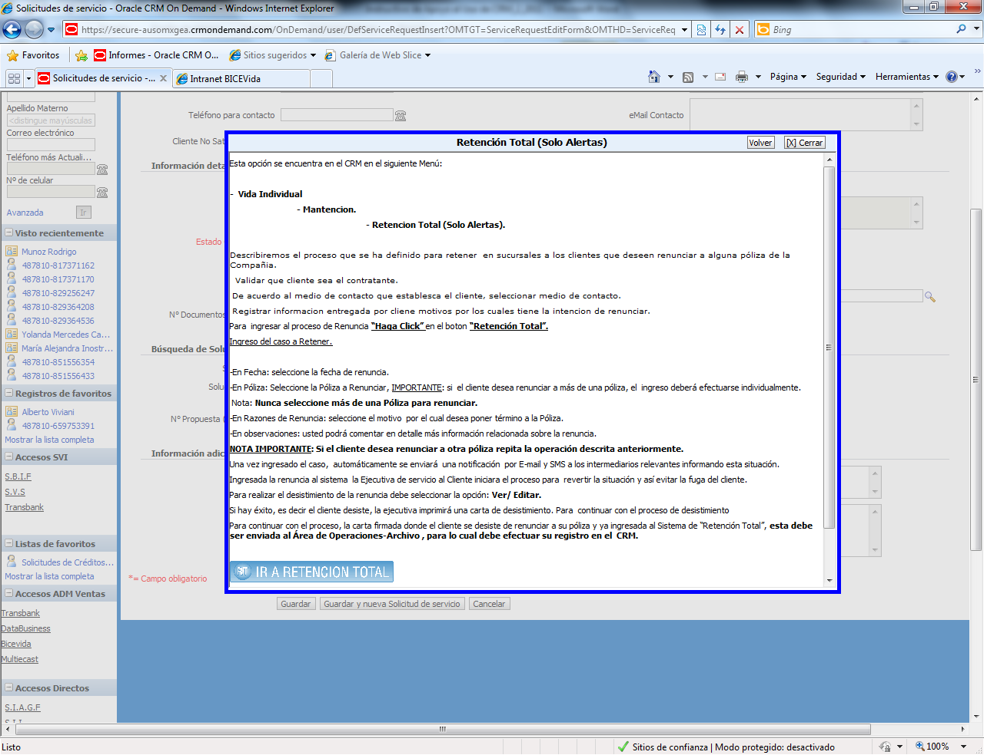

Presionando el botón IR A Retención Total: Se ingresa la intención de renuncia y también la carta de desistimiento a través de la misma aplicación.

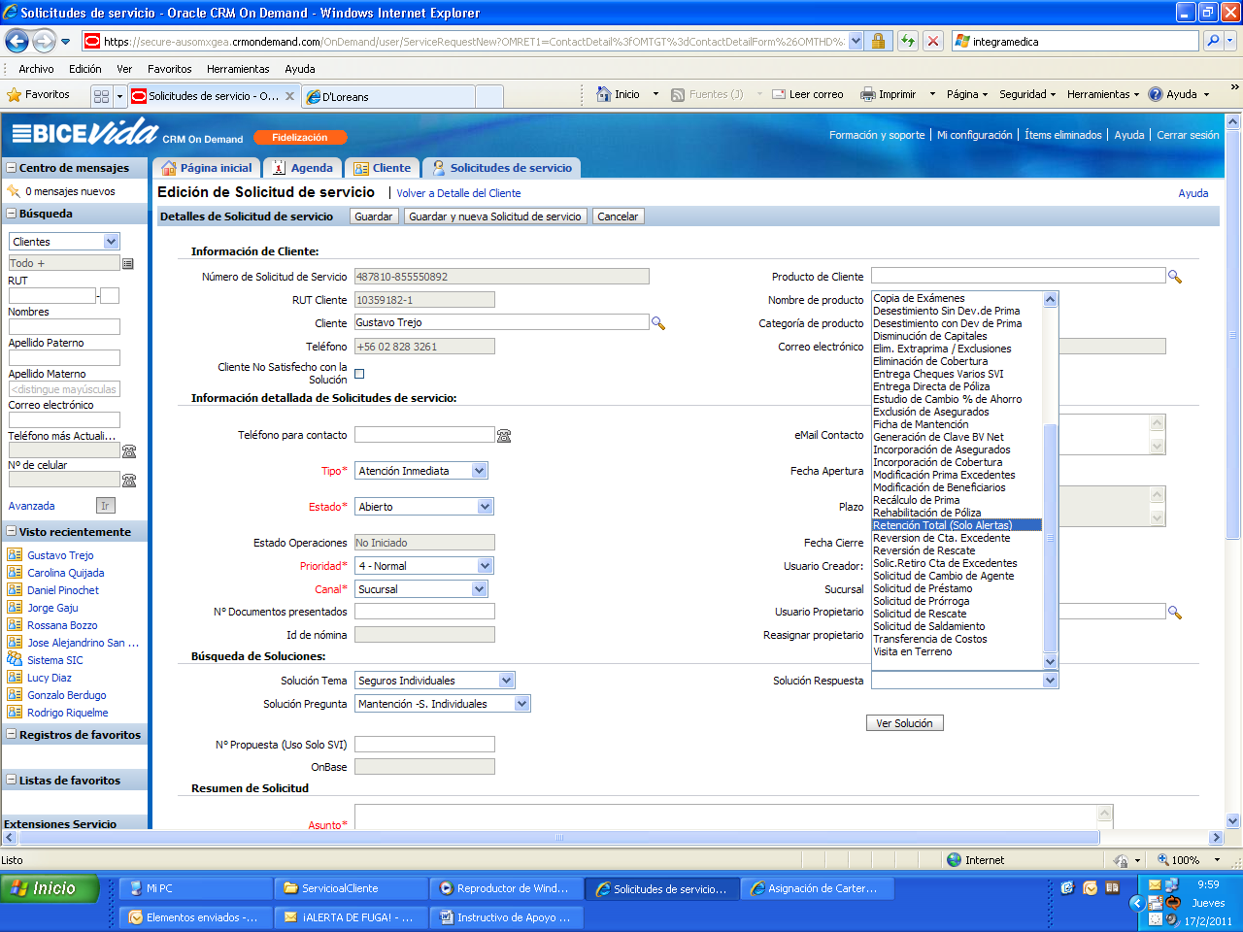
En el caso de que el cliente insista con el Rescate de su póliza, la ejecutiva puede ofrecer lo siguiente:
- retirar sus ahorros desde la cuenta de excedentes,
- ofrecer un préstamo,
- cambiarlo a vía de pago directo
- como último caso, para que así el cliente más adelante pueda retomar sus pagos de primas, si es que su motivo de rescate es debido a problemas económicos.

De esta manera, la ejecutiva SIEMPRE debe generar la Solicitud de Retención Total (Sólo Alertas), mostrada en la figura anterior, con el fin de gatillar las alertas correspondientes. Una vez realizada la Solicitud de Rescate, hay un plazo de 10 días hábiles desde su ingreso a CRM antes que Operaciones lleve a cabo el Rescate, ya que existe la posibilidad de revertir esta situación por parte del ejecutivo comercial.

Ejemplo de Solicitud de Rescate:

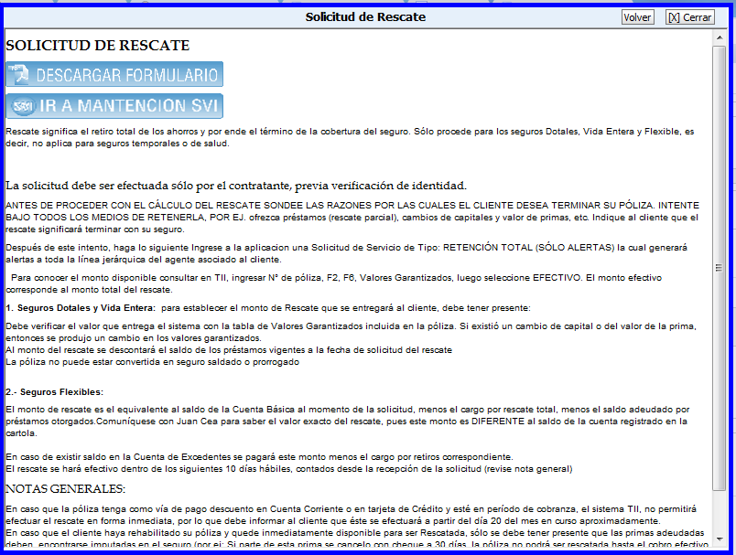

No olvidar gatillar IR A MANTENCIÓN SVI para este tipo de solicitudes.
Que mostrará la siguiente pantalla como Script:

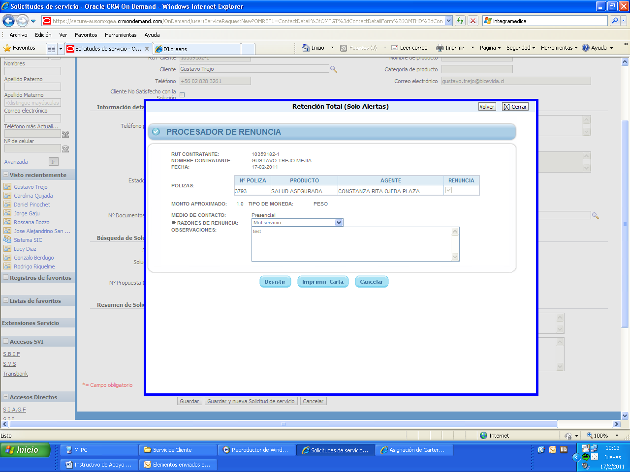

CARTA DE DESISTIMIENTO EXITOSO DE POLIZA POR RESCATE REVERTIDO

